ZOO Tábor: O jarních prázdninách máme otevřeno i ve všední dny
31. 1. 2019, Tábor – Jarní prázdniny, tedy týden od pondělí 3. února bude v ZOO Tábor ve znamení výjimečně otevřených pokladen pro veřejnost i ve všední dny, a to od 9 do 16 hodin. Obvykle přitom bývá táborská zoo v době od listopadu do března přístupná návštěvníkům pouze o víkendech. „Chceme tím vyjít vstříc zejména rodinám, které se o prázdninách s dětmi nedostanou třeba na hory. Případně těm, které přijedou na prázdniny k babičkám právě do našeho regionu a chtějí mít zajímavý zážitek,“ říká mluvčí ZOO Tábor Filip Sušanka.
Připomíná, že děti si mohou kromě pozorování živých zvířat užít také vědomostní soutěž Zvířecí znalec, která v zoo pokračuje až do 29. března. Dětští návštěvníci dostávají u pokladen kartičky se soutěžními otázkami, na které mohou najít odpovědi přímo u výběhů se zvířaty. Po odevzdání vyplněné kartičky s odpověďmi dostávají na pokladně za svou snahu originální odměnu. „Všechny kartičky se správnými odpověďmi pak ještě zařadíme do slosování o zajímavé ceny, kterém výhercům pošleme poštou,“ doplňuje mluvčí zoologické zahrady.
Tento víkend bude navíc v táborské zoo ve znamení oslav 9. narozenin tygra ussurijského Rockyho. Při této příležitosti budou mít návštěvníci v neděli 2. února od 11 hodin jedinečnou příležitost zažít komentované krmení největší kočkovité šelmy světa, doplněné jedinečným dárkem pro šelmu. Ošetřovatelé Rockymu pravidelné nedělní krmení trochu zpestří, jako dárek dostane obvyklou krmnou dávku tentokrát ale poschovávanou v maketě zvířete vyrobené z kartonu. Pro zvířata žijící v zajetí to je vhodné zpestření, které jim ošetřovatelé čas od času připravují.
Tento víkend ale odmění zoo i nejpilnější školáky – ti, kdo se od pátku 31. ledna do neděle 2. února u pokladny prokáží aktuálním pololetním vysvědčením se samými jedničkami, budou mít vstup zdarma, školáci s vyznamenáním zaplatí jen poloviční vstupné. „Zvýhodněné vstupné pro nejlepší školáky poskytujeme už od pátku 31. ledna, akce potrvá až do neděle 2. února,“ připomíná Filip Sušanka.
Rozlohou největší zoologická zahrada jižních Čech ZOO Tábor patří k nejmladším zahradám v ČR. Vznikla v květnu 2015, kdy ji od insolvenčního správce koupil pražský developer a biolog Evžen Korec. Tím ji zachránil před likvidací a rozprodáním zvířat. Pro veřejnost byla táborská zoo otevřena o měsíc později. Vloni ji navštívilo 86 tisíc lidí. Od listopadu do března je otevřena jen o víkendech od 9:00 do 16:00 hodin, ale v době jarních prázdnin od 3. do 9. února bude otevřena každý den. Hlavním posláním zoo je chov a ochrana ohrožených druhů zvířat. Aktuálně v ZOO Tábor žije více než 320 zvířat téměř 80 živočišných druhů. Generálním partnerem je EKOSPOL, lídr developerské výstavby v ČR.

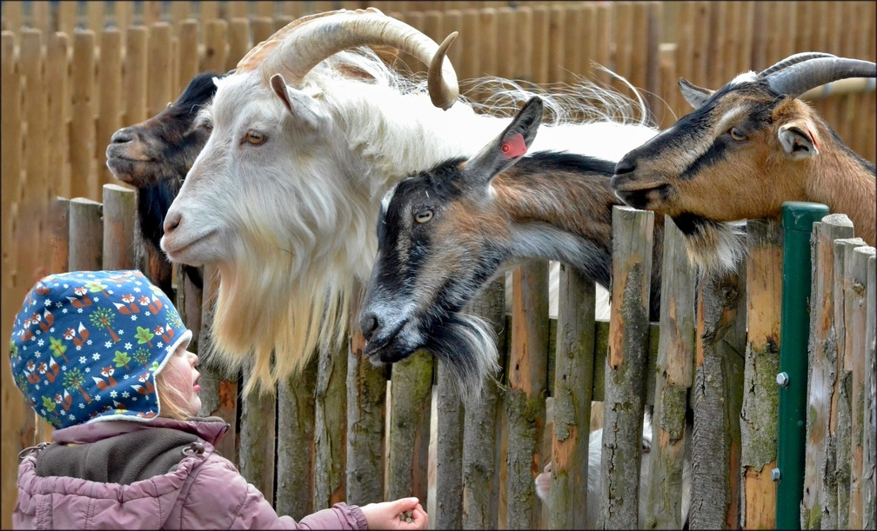
Nejbližší akce v ZOO Tábor:
11. 1. – 29. 3. 2020 – Jsi znalec zvířat?
Znalostní soutěž především pro dětské návštěvníky ZOO Tábor.
  - 31. 1. – 2. 2. 2020 – Za vysvědčení do zoo
Za samé jedničky na pololetním vysvědčení mají školáci vstup zdarma, za vyznamenání budou mít 50% slevu na vstupném.
2. 2. 2020 – Tygr Rocky má narozeniny!
Přijďte se v neděli podívat na netradiční krmení oslavence.

  - Kontakt pro média
Filip Sušanka
M: (+420) 606 688 787
T: (+420) 233 372 021
E: media@zootabor.eu
W: www.zootabor.eu

